Επίσκεψη Υφυπουργού Υγείας Ζωής Ράπτη στα Ιωάννινα
27/10/2020

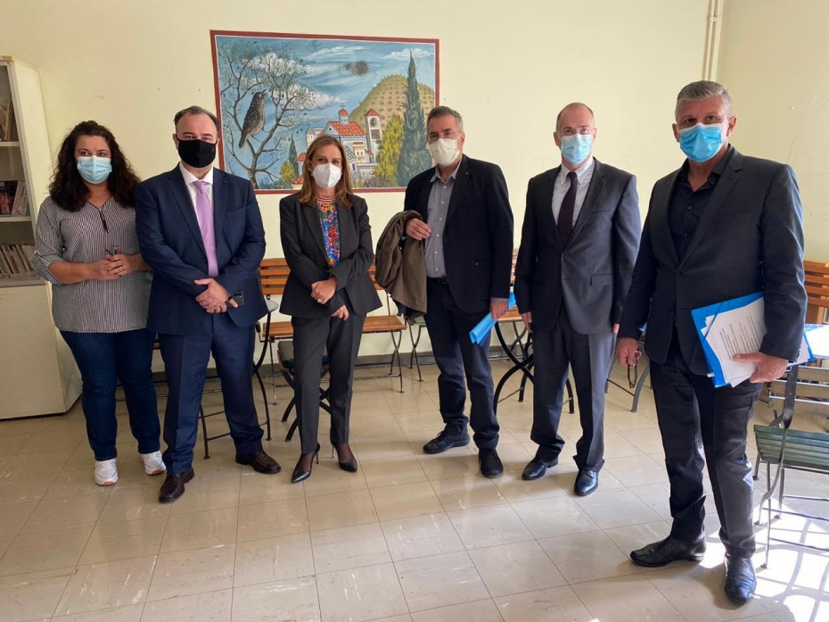
Το Πανεπιστημιακό Γενικό Νοσοκομείο Ιωαννίνων και το Γενικό Νοσοκομείο Χατζηκώστα επισκέφτηκε σήμερα η Υφυπουργός Υγείας Ζωή Ράπτη, ενώ κατά την διάρκεια της παραμονής της στην πόλη των Ιωαννίνων συναντήθηκε με τον Δήμαρχο της πόλης Μωυσή Ελισάφ και με τον Περιφερειάρχη Ηπείρου Αλέξανδρο Καχριμάνη.
Κατά την διάρκεια της επίσκεψης στην Ψυχιατρική Κλινική του Πανεπιστημιακού Γενικού Νοσοκομείου Ιωαννίνων, η Υφυπουργός Υγείας συναντήθηκε με τον Διοικητή Νικόλαο Κατσακιώρη, τον Διευθυντή της Ψυχιατρικής Κλινικής Θωμά Υφαντή, καθώς και εκπροσώπους του ιατρικού και νοσηλευτικού προσωπικού, ενώ επισκέφθηκε τις Μονάδες οξέων περιστατικών και βραχείας νοσηλείας.
Το ΠΓΝΙ αποτελεί ένα από τα μεγαλύτερα νοσηλευτικά ιδρύματα της χώρας και αναπτύσσει πρωτοποριακά προγράμματα στον τομέα της Ψυχικής Υγείας, όπως Μονάδα επιλόχειας κατάθλιψης, Μονάδα έγκαιρης παρέμβασης στην ψύχωση, Κέντρο για αυτισμό ενηλίκων, Ιατρείο για τη φοιτητική κοινότητα 18-24 ετών.
Η κα Ράπτη συμφώνησε με την Διοίκηση του ΠΓΝΙ να υπάρξει στενή συνεργασία με τις Υπηρεσίες του Υπουργείου Υγείας, για την εκπόνηση και υλοποίηση προγραμμάτων ψυχολογικής υποστήριξης ασθενών με COVID-19, τόσο κατά τη νοσηλεία τους, όσο και κατά τη μετανοσοκομειακή κατ’ οίκον παραμονή.
Στη συνέχεια, η Υφυπουργός Υγείας επισκέφτηκε το Γενικό Νοσοκομείο Ιωαννίνων Χατζηκώστα όπου ενημερώθηκε από τον Διοικητή Σπύρο Δερδεμέζη, τη Διευθύντρια της Ιατρικής Υπηρεσίας Νίκη Τσιφετάκη και τον Διευθυντή του Ψυχιατρικού τομέα Γιώργο Μακρυδήμα, για τις δράσεις και τα προγράμματα του Κέντρου Ψυχικής Υγείας. καθώς και για το Πολυδύναμο Κέντρο detox, η λειτουργία του οποίου έχει αναστείλει λόγω COVID-19.
Κατά την επίσκεψή της στο Δημαρχείο Ιωαννίνων, η κα Ράπτη συμφώνησε με τον Δήμαρχο Μωυσή Ελισάφ να δρομολογηθεί, με την υποστήριξη του Υπουργείου Υγείας, η αρτιότερη οργάνωση των Κέντρων Πρόληψης που λειτουργούν στον πόλη για την παροχή αποτελεσματικότερων υπηρεσιών στους πολίτες.
Τέλος, στη συνάντηση με τον Περιφερειάρχη Ηπείρου Αλέξανδρο Καχριμάνη τέθηκε το ζήτημα των Κέντρων Απεξάρτησης της ευρύτερης περιοχής και αναλύθηκε το σημαντικό έργο που επιτελεί η Μονάδα του ΚΕΘΕΑ. Παράλληλα, αναζητήθηκαν τρόποι για να μπορούν τα περιφερειακά προγράμματα να υποστηρίξουν δράσεις και δομές ψυχικής υγείας και απεξάρτησης.

